**THỰC ĐƠN TUẦN 19 – NĂM HỌC 2023 – 2024**

**TỪ 15/01/2024 ĐẾN 19/01/2024**

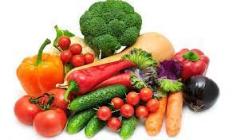



|  |  |  |  |  |  |
| --- | --- | --- | --- | --- | --- |
| **THỨ** | **MẶN** | **CANH** | **XÀO** | **TRÁNG MIỆNG** | **XẾ** |
| HAI | Tôm thịt kho củ cải | Canh khoai mỡ khoai lang nấu thịt | Cải ngọt xào thịt heo | Đu đủ | Bánh ướt chả chiên |
| BA | Cá lóc kho hành | Canh bí xanh rau dền nấu thịt | Cải thìa nấm rơm xào thịt gà | Dưa hấu | Cháo thịt |
| TƯ | Trứng chiên thịt bò cà chua | Canh cải bó xôi nấu thịt gà | Đậu co ve cà rốt xào thịt | Chuối | Sữa |
| NĂM | Thịt gà kho sả | Canh đu đủ nấu thịt | Cải chíp cà chua xào đậu phụ | Thanh long | Nui nấu thịt |
| SÁU | Hủ tiếu nam vang |  |  | Pudding | Bánh bông lan chà bông |